[tom rad]

Huvudrubrik för flygbladet
Ett flygblad har formatet A5, och har en framsida och en baksida. En folder är ett dubbelvikt A4 som har fyra sidor. Tänk på att välja rätt format för den mängd text du vill ha. En folder rymmer mer text än ett flygblad.

[tom rad]

Ser mallen konstig ut?
Mallen är gjord för att öppnas i Word. Om du har ett annat textredigerings-program kan mallen fungera dåligt: du får inte rätt format och texten ligger konstigt. Läs mer om hur du löser det på nästa sida.

Har du inte Word installerat på datorn?
Om du inte har Word installerat på datorn kan mallen se konstig ut. Texten kan till exempel få fel formatering och ”bli medlem”-rutan kan hamna fel. Det betyder att det kan bli lite mer jobb för dig att få till det bra, men inte omöjligt!
Kolla på mallen som pdf-fil för att se hur det ska se ut. Gör sedan så likt det går i ditt textredigeringsprogram. Det viktigaste är att du använder rätt typsnitt: Arial Black i rubriker och fetad text på framsidan och Times New Roman i brödtext, samt att loggan och texten i sidfoten ligger rätt, alternativt helt döljs bakom ”bli medlem”-rutan.
Skulle det ändå inte bli bra kan du höra av dig till kommunikationsombudsmännen på expeditionen så hjälper vi dig att lägga in texten i mallen. Tänk bara på att vara ute i god tid i så fall! Som regel gäller 10 dagar från den dag vi mottar texten till dess att flygbladen eller foldrarna är utskrivna.
Hur ska mallen användas?
Läs först igenom hela mallen. I den står instruktioner och tips. När du läst färdigt och bestämt om du ska göra ett flygblad eller en folder sparar du om mallen och tar bort all den text du inte behöver.
Vill du göra ett flygblad använder du mallen på följande sätt: På mallens första sida fyller du den vänstra textkolumnen med innehåll, sedan kopierar du över innehållet till den högra kolumnen så att båda kolumnerna är identiska. Gör samma sak på mallens andra sida (det vill säga denna sida).
Vill du göra en folder använder du mallens tredje sida som fram och baksida. Kolumnen till höger är framsidan och kolumnen till vänster är baksidan. Mallens fjärde sida utgör folderns mittuppslag. Kolumnen till vänster kommer vara vänstersidan och kolumnen till höger kommer bli högersidan.
(Obs! Det här är folderns baksida.)
Följ Vänsterpartiets grafiska profil
Alla flygblad ska följa den grafiska profil som tagits fram av Vänsterpartiet centralt. I den hittar du bland annat:
- vilka färger du kan använda,
- hur du ska placera loggan,
- vilket bildspråk vi använder,
- vilka typsnitt texten ska ha.
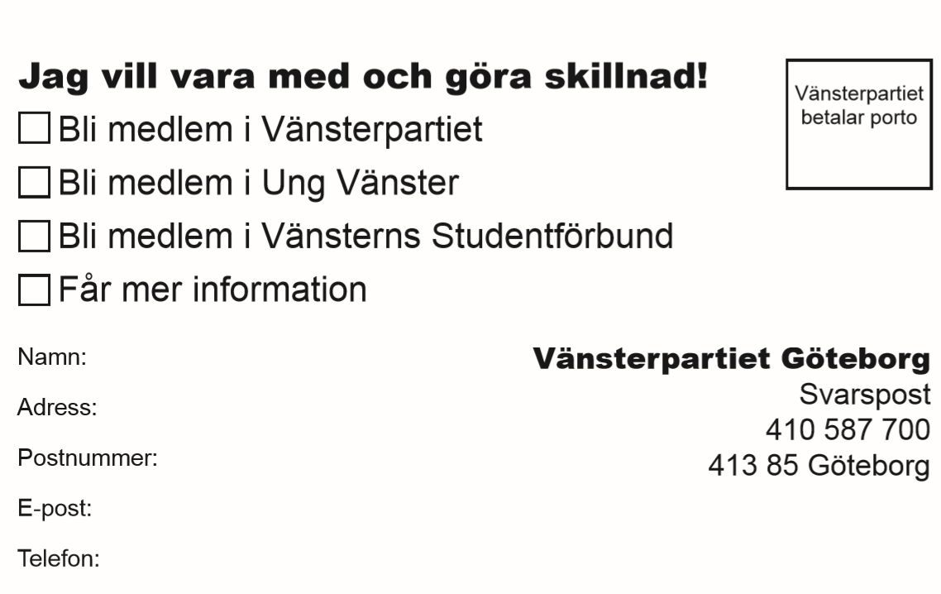

(Obs! Det här är folderns framsida.)
[tom rad]
Huvudrubrik för foldern
Vit bakgrund i flygblad och folder är bäst om det ska skrivas ut på skrivare, eftersom det blir en vit kant runt om. Använd därför gärna våra profilfärger i rubriker och punktlistor för att göra det färgglatt. Utseendet spelar stor roll för hur många som vill läsa flygbladen.
Anpassa teckenstorlek och -mängd efter format
Minsta teckenstorlek är 14 punkter. Är texten mindre kan det vara svårt för vissa personer att läsa. Gör därför hellre en folder om det är mycket text.
Max antal tecken för flygblad: 1200 inkl. mellanslag
Max antal tecken för folder: 2300 inkl. mellanslag
Använd bildbanken
Vill du använda bilder i en folder måste du ha tillåtelse att använda bilderna. Sidan pixabay.com är ett exempel på gratis bildbank med bilder du kan använda.
Kom ihåg att det kommer bli en vit kant ytterst om bilderna ligger ut i kanten. Se också till att text som ligger på en bild syns tydligt. Använd inte ytterkontur på texten för att göra den mer synlig, utan lägg en färgruta bakom texten istället. Se den grafiska profilen för exempel.
Skicka till expeditionen i god tid för utskrift
För utskrift är tiden 5 dagar efter att du skickat den till expeditionen. Har du bilder eller grafik inlagt måste du skicka i pdf-format. Vill du att distriktet står för utskriftskostnaden måste det tas beslut om det i AU. Kontakta expeditionen i så fall. För utskriftstid gäller då 5 dagar efter att beslut tagits.
Vi kan hjälpa till med grafisk utformning
Vi kan hjälpa till med enklare grafisk utformning om du hör av dig i god tid: minst 10 dagar innan flygbladet eller foldern ska vara utskriven. Hjälp med grafisk utformning sker alltid av mån av tid, så ju tidigare du hör av dig desto större är vår möjlighet att hjälpa till. Du kan också alltid höra av dig för vägledning i den grafiska profilen eller i mallen.

